Barış Manço'nun Hayatı ve Eserleri
BARIŞ MANÇO
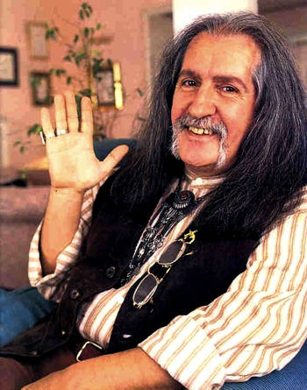Barış Manço, 1 Ocak 1943'de İsmail Hakkı Bey ile Rikkat Uyanık Hanım'ın ikinci oğulları olarak dünyaya geldi. 1959 yılının Nisan başında Galatasaray Lisesi konferans salonunda ilk resmi konserini verdi. Daha önceleri kendi kendine gitar çalmayı öğrenen Barış Manço'ya, Klasik Türk Müziği öğretmeni olan annesi Rikkat Uyanık Hanım, piyano dersleri verdi.

1962 yılında Grafson şirketinden arka arkaya ilk üç 45'liğini çıkardı. Bu üç 45'liğin arasında dönemin meşhur twist şarkılarının dışında "Çıt Çıt Çedene" isimli bir türkü ve "Dream Girl" isminde kendisine ait bir şarkı yer alıyordu.

1963 yılında Güzel Sanatlar Akademisi'nde okumak icin Liege şehrine gitti. 1964 yılında ünlü fransiz komedyen Henri Salvador'un şirketinden 4 parçadan oluşan bir EP çıkardı. Bu dönemde Paris'in meşhur Olympia müzikholünde arkasında Franck Pourcel orkestrası ve Swingle Singers'le beraber sahneye çıkan ilk Türk oldu.

1966'dan 1969'a kadar Les Mistigris ve Kaygısızlar isimli gruplarla daha çok psikodelik tınılara serpiştirdiği doğu müziğiyle kendine özgü bir sound yarattı. 1969 yılında 4 ayrı ülkeden gelen müzisyenlerle "Dağlar Dağlar" isimli parçasını kaydetti. 1970 yılının sonlarına doğru Moğollar'la kısa bir süreliğine birleştikten sonra 1971 yılının sonlarına doğru ölümüne dek kendisine eşlik edecek olan Kurtalan Ekspres grubunu kurdu.

Daha önce Sayan firması tarafından izinsiz olarak çıkarılan "Dünden Bugüne" isimli LP'yi saymazsak 1975 yılında ilk gerçek LP'sini hazırladı. Albümde Türkiye'nin ilk rock operalarından "Baykoca Destanı", Türkiye Cumhuriyeti'nin 100. yılını konu alan "2023" gibi parçalar yer aldı. 1976 yılında CBS isimli firma ile anlaşma sağladı. Büyük bir bölümü George Hayes Orkestrası'yla kaydedilen "Baris Mancho" (aynı yıl Türkiye'de "Nick The Chopper" olarak piyasa çıktı) isimli albüm 1976 yılında, ilk önce Belçika ve Hollanda'da, daha sonra Fransa, Fas, Fildişi Sahilleri gibi ülkelerde piyasaya çıktı. 1979 yılında yaşadığı hastalıklar ve sorunlar sonrasında "Yeni Bir Gün" isimli albümü çıkaran Barış Manço, "Sarı Çizmeli Mehmet Ağa", "Gesi Bağları", "Aynalı Kemer" gibi parçalarıyla sükse yaptı. Bu albümle başlayan başarı süreci, 1981 yılında "Sözüm Meclisten Dışarı", 1983 yılında "Estağfurullah Ne Haddimize" albümüleriyle sürüp gitti.

1988 yılında "Çocuk ve aileye yönelik eğitici ve eğlendirici bir dünya belgeseli" olmayı hedefleyen "Barış Manço ile 7'den 77'ye" isimli programı TRT için hazırlamaya başladı. 1991 yılında devlet sanatçısı olan Barış Manço, aynı yıl bir konser için gittiği Japonya'da 16 şehri kapsayan bir turne yaptı ve 2 tane albüm çıkardı. 31 Aralık 1999'da hayata gözlerini yumdu.
Kaynak: birzamanlar.net
